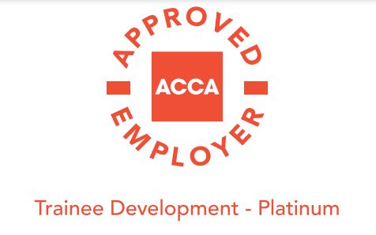
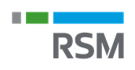

Друштвото за ревизија РСМ МАКЕДОНИЈА е дел од RSM International, моќна мрежа на ревизорски, даночни и консултантски експерти со канцеларии низ целиот свет. Со над 40 професионалци подготвени сме да му одговориме на секој предизвик со кој се соочуваат нашите денешни и идни клиенти и партнери.

РСМ МАКЕДОНИЈА објавува оглас за работно место Соработник во ревизија за канцеларија во Скопје:

Што ќе работиш?

- Помагање во вршење на активности во ревизија;
- Прегледување и подготовка на работни документи;
- Известување за наоди;
- Спроведување постапки за тестирање и уверување;
- Подготовка на ревизорска документација.

Кои се твоите квалификации?
- Високо образование – Економски факултет (насока Сметководство и ревизија се смета за предност);
- Со или без работно искуство;
- Тимски играч и комуникативен;
- Одлично познавање на англиски јазик;
- Одлично познавање на MS Office, особено MS Excel;
- Желба за теренска и канцелариска работа.

Што нудиме?
- Менторств и поддршка од искусни професионалци;
- Позитивна и мотивирачка работна средина;
- Можност за долгорочен професионален развој;
- Континуирани обуки и усовршување.

Заинтересиран/а си? Испрати ја твојата професионална биографија на: hr@rsm.mk, со назнака „За работно место: Соработник во ревизија “.
Само апликациите кои ќе влезат во потесен круг, ќе бидат контактирани.

*Со аплицирање на оваа работна позиција, се согласувате Друштвото да може да ги собира, обработува и чува вашите лични податоци за потребите на процесот на регрутација за цело време додека трае истиот, а по завршувањето на истиот податоците може да се чуваат во базата на податоци на Друштвото за регрутациски потреби согласно законските прописи. Согласноста може да ја повлечете во секое време со доставување на барање за истото на hr@rsm.mk.

